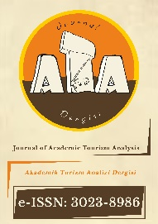

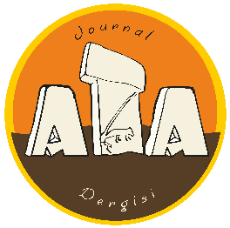
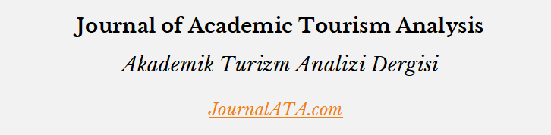

COPYRIGHT AGREEMENT |  | TELİF HAKKI SÖZLEŞMESİ
As the author(s) of the paper submitted for publication in the ATA Journal, I/we commit to the following:  - The submitted paper is the original paper of the author(s).  - All authors have seen the final version of the submitted paper and approve its results.  - All authors have individually contributed to this paper and take full responsibility for it.  - Information related to all authors has been correctly entered into the Journal System.  - The paper has not been published elsewhere and is not under consideration for publication elsewhere.  - The text, figures, images, and documents in the paper do not infringe on the copyrights of other individuals, institutions, or organizations.  - As the author(s), I/We acknowledge that “Journal ATA and Journal Editors” have no responsibility in the event of any claims or lawsuits filed by third parties due to copyright infringement, and that all responsibility belongs to me/us as the author(s),  - The paper contains no criminal elements or illegal statements.  - No illegal methods were used during the research, and all necessary legal permissions for the paper have been obtained.  The Journal ATA is licensed under the Creative Commons Attribution-NonCommercial 4.0 International (CC BY-NC 4.0) license. This license allows sharing, copying, reproducing, and adapting the paper in any medium or format, provided that the original paper is properly cited and it is not used for commercial purposes.  Under this license, the author(s):  - Authorize the Journal ATA to publish the above-mentioned paper and identify itself as the original publisher,  - Grant any third party the right to freely use the , provided that the original authors and citation details (paper title, journal name, volume, issue, and year) are identified,  - Acknowledge that nothing in this license impairs or restricts the right of the author(s) to maintain the integrity and ownership of the paper,  - All commercial rights related to the paper belong to the author(s).  - The copyright of the published paper belongs to the author(s). | ATA Dergisine yayımlanmak üzere sunmuş olduğum(uz) bu başvurudaki çalışmanın yazar(lar)ı olarak:  - Sunulan çalışmanın yazar(lar)ın orijinal çalışması olduğunu,  - Bütün yazarların gönderilen çalışmanın son halini gördüğünü ve sonuçlarını onayladığını,  - Tüm yazarların bu çalışmaya bireysel olarak katılmış olduklarını ve bu çalışma için her türlü sorumluluğu bana/bize ait olduğunu,  - Tüm yazarlarla ilgili bilgilerin Dergi Sistemine doğru girildiğini,  - Çalışmanın başka bir yerde yayımlanmadığını veya yayımlanmak üzere değerlendirmede olmadığını,  - Çalışmada bulunan metnin, şekillerin, görsellerin ve dokümanların diğer şahıslara, kurum ya da kuruluşlara ait olan Telif Haklarını ihlal etmediğini,  - Yazar olarak, telif hakkı ihlali nedeniyle üçüncü şahıslarca istenecek hak talebi veya açılacak davalarda “ATA Dergisi’nin ve Editörlerinin” hiçbir sorumluluğunun olmadığını, tüm sorumluluğun yazar(lar) olarak bana/bize ait olduğunu,  - Çalışmada hiçbir suç unsuru veya kanuna aykırı ifade bulunmadığını,  - Araştırma yapılırken kanuna aykırı herhangi bir yöntem kullanmadığımı(zı) ve çalışma ile ilgili tüm yasal izinleri aldığımı(zı), taahhüt ederim/ederiz.  ATA Dergisi, Creative Commons Atıf-GayrıTicari 4.0 Uluslararası (CC BY-NC 4.0) olarak lisanslıdır. Bu lisans, eserin ticari kullanım dışında her boyut ve formatta paylaşılmasına, kopyalanmasına, çoğaltılmasına ve orijinal esere uygun şekilde atıfta bulunmak kaydıyla yeniden düzenleme, dönüştürme ve eserin üzerine inşa etme dâhil adapte edilmesine izin verir.  Bu kapsamda yazar(lar):  - Yazar(lar), ATA Dergisinde, yukarıda adı geçen çalışmayı yayınlaması ve kendisini orijinal yayıncı olarak tanımlaması için yetki verir.  - Yazar(lar), orijinal yazarları ve alıntı ayrıntıları (çalışma adı, dergi adı, cilt, sayı ve yıl) tanımlandığı sürece, herhangi bir üçüncü kişiye çalışmayı özgürce kullanma hakkı verir.  - Bu lisanstaki hiçbir şey, bir yazar(lar)ın çalışmanın bütünlüğünü ve sahipliğini koruma hakkını bozmaz veya kısıtlamaz.  - Çalışma ilgili tüm ticari haklar, yazar(lar)a aittir.  - Yayımlanan çalışmanın telif hakları yazar(lar)ına aittir.
Paper Title:
Çalışma Başlığı:
Author(s) Name SURNAME/Yazar(lar)ın Adı SOYADI Orcid Date/Tarih Signature/İmza
This document must be signed by all authors. If the authors are from different organizations, signatures can be submitted in different forms, provided that the paper title and other author names are also written. Bu belge, tüm yazarlar tarafından imzalanmalıdır. Yazarların farklı kuruluşlarda bulunması durumunda çalışma başlığı ve diğer yazar adları da yazılmak kaydıyla imzalar farklı formlarda sunulabilir.
Example/Örnek:
Bayram KANCA 0000-0002-0398-8152 1.8.2024 .. (Signature/İmza)...
Delete these parts before signing. İmzalamadan önce bu kısımları siliniz.

